Типовые уставы для ООО - быстро, надёжно, выгодно
19.08.2024
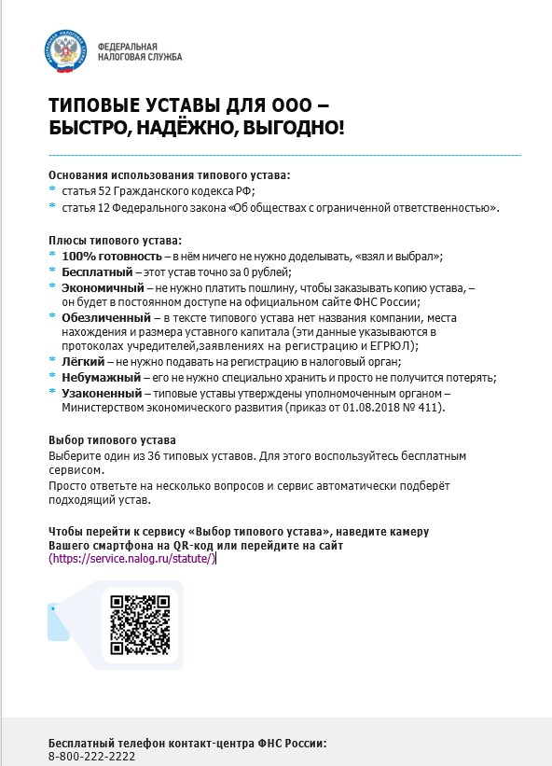

Адрес страницы: http://nekrasovka.mos.ru/information-on-taxes-and-taxation/tax/news/detail/12524706.html
Управа района Некрасовка города Москвы

